はなそう ポルトゲス 10月分テキスト
10月です！
ブラジルでは１０月１２日は子供の日です。子供たちが年３回楽しみにしている日があります。誕生日と、クリスマスと、子どもの日です。素敵なプレゼントがもらえる日は、この３つです。

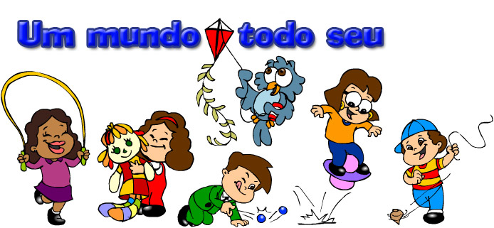

第27回 10月5日放送 【10月9日再放送】
REVISÃO 復習
- Posso comer? 食べてもいいですか？
- Sim, pode はい、いいです
- Posso faltar amanhã? 明日は休んでもいいですか？
- Não, não pode いいえ、だめです
今日 ＊ 昨日
明日

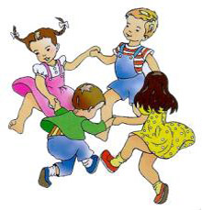
第28回 10月12日放送 【10月16日再放送】
ESTAR ... 一時的な状態１
- Como você está? お元気ですか？（調子はどう？）
- Eu estou bem, obrigada 私は元気です、ありがとう
(女性) / (男性) あなたの ＊ 母 ＊ 父

estar 動詞 ＊ eu estou 私は～ です
＊ você está あなたは～ です


第29回 10月19日放送 【10月23日再放送】
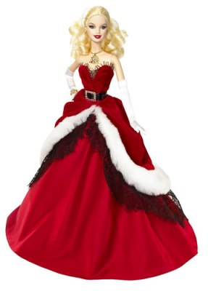
ESTAR ... 一時的な状態２
- Hoje está quente 今日は暑いです
- Maria está bonita マリアはきれいです（普段はともかく、今日は）
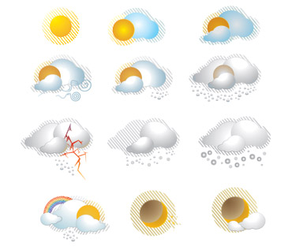

寒い ＊ 曇っている
蒸し暑い

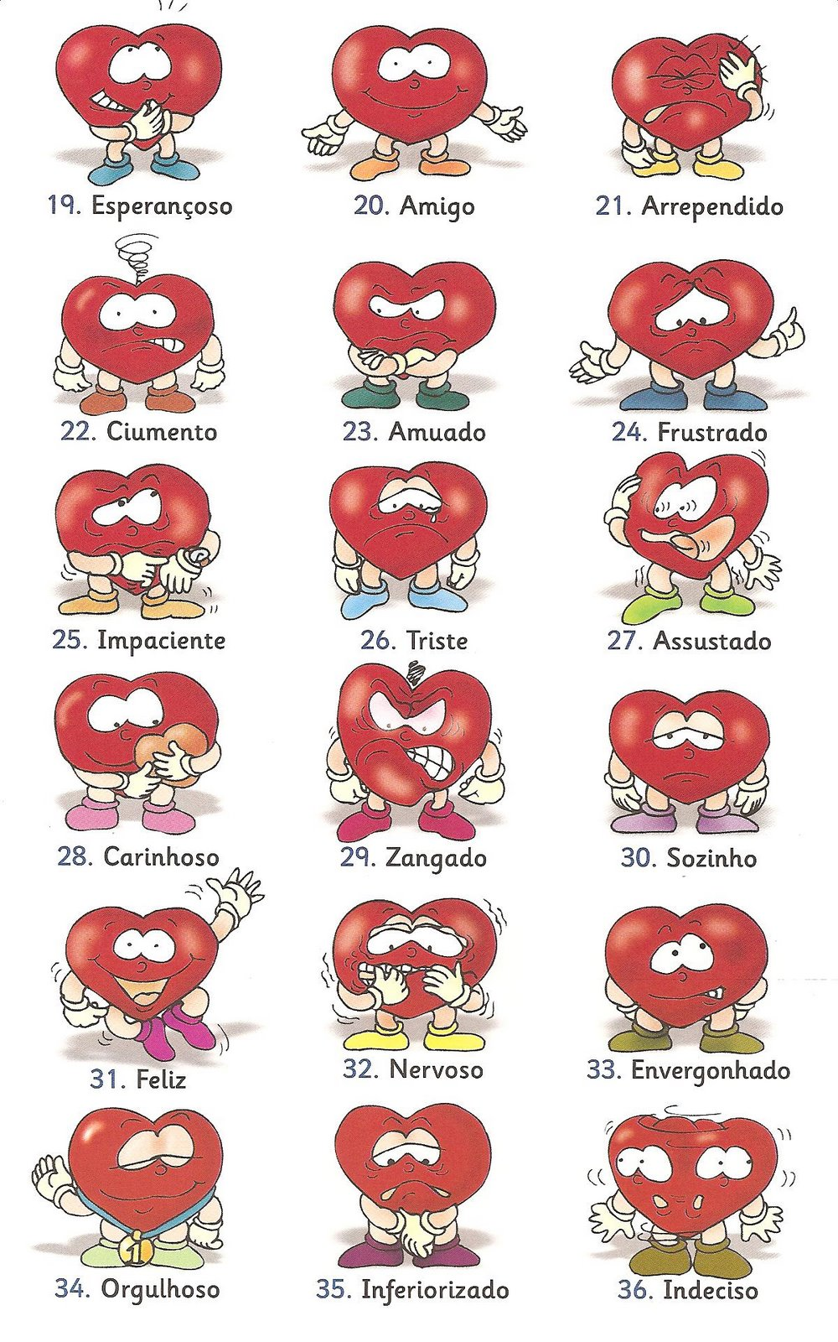
第30回 10月26日放送 【10月30日再放送】
ESTAR COM... 抽象名詞（精神的・肉体的状態）
迷っている
- Eu estou com fome 私はお腹がすいています
- Você está com sono? あなたは眠いですか？
嬉しい
悲しい
estar 動詞 ＊ eu estou 私は～です
＊ você (ele, ela) está あなたは～です（彼、彼女）
＊ nós estamos 私たちは～です
＊ vocês (eles, elas) estão あなた達は～です（彼ら、彼女たち）

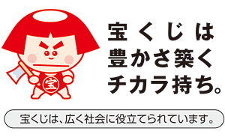
♪ちょっと耳より情報♪10月31日（日）9時45分より（プレショーは9時半から）こども未来館ここにこにおいて、「平和・交流・共生のまち とよはしインターナショナルフェスティバル2010」を開催します。各国民族舞踊や音楽のステージあり、グルメコーナーあり、日本文化体験ありの楽しい催しです。ぜひお越しください。
(財)豊橋市国際交流協会 TEL(0532)55－3671 Fax(0532)55－3674 e-mail：tiea@tcp-ip.or.jp

http://www.toyohashi-tia.or.jp

番組へのお便りは
E-mail : the@843fm.co.jp
FAX : 0532-47-0843
はがき：〒441-8543
エフエム豊橋「はなポル」まで。
知りたいポルトガル語や、ブラジルについてなど、何でも気軽にお便りください。
ファンレターも待っています！

